Les 2.

Zorg voor ruitjespapier voor opdracht 6. Aan het eind van les 2 stuur je de antwoorden met je naam en klas naar je docent.

Opdracht 4. De pupilreflex.

**Wat heb je nodig?**

• een spiegel.

*Wat moetje doen?*

1. Houd een hand voor één van je ogen.
2. Haal na een minuut je hand weg van dit oog. Kijk dan in de spiegel naar wat er gebeurt met de pupilgrootte van beide ogen, *meteen na* het wegnemen van de hand (zie afbeelding 1).

*Afb.1*

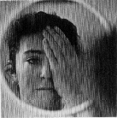

• Beantwoord de vragen 5.1.en 5.2 op je antwoordenblad.

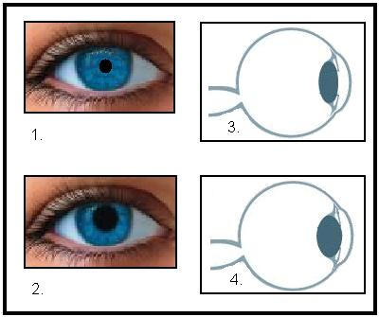

Opdracht 5. Het nabeeld.

*Wat heb je nodig?*

• witte muur

*Wat moet je doen?*

• kijk 30 seconden na de zwarte driehoek.

**.**

• Kijk nu naast de driehoek na de punt links

*Wat neem je waar?*

1. Invullen op je antwoordblad.

*Welke conclusie kun je trekken?*

2. Geef een verklaring voor dit bovenstaande verschijnsel. Invullen op je antwoordblad.

Nog een voorbeeld van een nabeeld.

3. kijk rustig naar de vier kleine stipjes in het midden van de tekening. Doe dit voor   
 tenminste 30 seconden. Kijk daarna naar de punt links.   
 Wie zie je nu ? Invullen op je antwoordenblad.

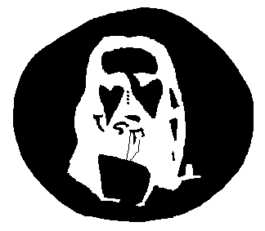

**.**

Opdracht 6. Diepte zien.

Voer nu opdracht 6 uit op je antwoordenblad. Ruitjespapier klaar leggen.

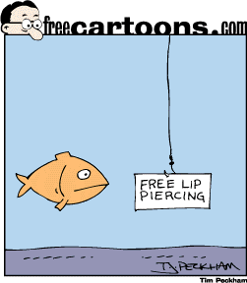

Les 2. Naam: …………………………………………….., Klas: …………………………

Opdracht 4: De pupilreflex.

Wat onderzoek je precies (vraagstelling): …………………………………………………………………………………..

…………………………………………………………………………………………….……………………………………………………….

Wat denk je dat de uitkomst wordt (Hypothese): ……………………………………………………………………….

……………………………………………………………………………………………………………………………………………………….

Resultaat

Wat gebeurd er met je pupil? ……………………………………………………………………………………….

1. Is de pupil van je oog groter of kleiner geworden nadat je je hand ervoor had gehouden?

…………………………………………………………………………………………………………..

2. Hoe past de pupil zich aan als er verschillende lichtsterkten in je oog vallen?

……………………………………………………………………………………………………….

Opdracht 5. Nabeeld

Wat onderzoek je precies (vraagstelling): …………………………………………………………………………………..

…………………………………………………………………………………………….……………………………………………………….

Wat denk je dat de uitkomst wordt (Hypothese): ……………………………………………………………………….

……………………………………………………………………………………………………………………………………………………….

1. Wat voor kleur verschijnt er op je netvlies nadat het zwarte papier weggehaald is?   
      
    ……………………………………………………………………………………………………………………………………………………

*Welke conclusie kun je trekken?*

1. Geef een verklaring voor dit bovenstaande verschijnsel.

……………………………………………………………………………………………………………………………………………….

……………………………………………………………………………………………………………………………………………….

……………………………………………………………………………………………………………………………………………..

1. Wie zie je op de muur? ………………………………………………………..

Opdracht 6. Diepte zien.

Wat onderzoek je precies (vraagstelling): …………………………………………………………………………………..

…………………………………………………………………………………………….……………………………………………………….

Wat denk je dat de uitkomst wordt (Hypothese): ……………………………………………………………………….

……………………………………………………………………………………………………………………………………………………….

Zorg dat je drievakken tekent op je ruitjes papier zoals hieronder te zien is.

1. Sluit je rechteroog.

2. Zet met een pen in elk hokje een punt. Zorg dat je hand vrij van de tafel is,

dus niet steunen op de tafel (zie afbeelding hieronder).

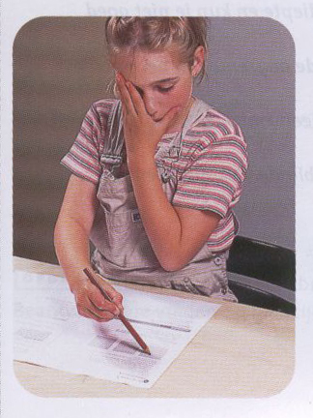

Doe dit zo snel mogelijk

Je mag het maar één keer proberen

3. Tel nu de keren dat het niet goed gelukt is.

4. Vul dit getal in onder de hokjes.

A. Met rechteroog gesloten. B. Met linker oog gesloten. C. Met beide ogen open.

Voer opdracht 1 t/m 4 nu uit met je linkeroog dicht.

Voer opdracht 1 t/m 4 nu uit met beide ogen open.

Beantwoord de onderstaande vragen.

1. Bij welke van de drie proeven (A, B of C) heb je de meeste fouten gemaakt? …………
2. Bij welke van de drie proeven (A, B of C) heb je de minste fouten gemaakt? ………….
3. leg uit waarom je hierbij de minste fouten hebt gemaakt?

…………………………………………………………………………………………………………

…………………………………………………………………………………………………………

…………………………………………………………………………………………………………

…………………………………………………………………………………………………………

…………………………………………………………………………………………………………